JOSE ARTURO BUSTAMANTE LAZCANO

[nombre de la empresa]

INTELIGENCIA ARTIFICIAL

Alumno: Nombre Semestre Enero – Junio 2023

Contenido

Semana 1 – Unidad 1 - Introducción a la Inteligencia Artificial. 2

Contenido de la Sesión 1 - Evaluación Diagnostica. 2

Semana 1 – Unidad 1 - Introducción a la Inteligencia Artificial. 3

Contenido de la Sesión 2 - Instalación y configuración de Software. 3

Semana 1 – Unidad 1 - Introducción a la Inteligencia Artificial. 5

Contenido de la Sesión 3 - Pruebas y Ejecución de comandos CV2. 5

Semana 2 – Unidad 1 - Introducción a la Inteligencia Artificial. 6

Contenido de la Sesión 4 -5 - El proceso de razonamiento según la lógica (Axiomas, Teoremas, demostración). 6

Semana 2 – Unidad 1 - Introducción a la Inteligencia Artificial. 8

Contenido de la Sesión 6 - El modelo del agente inteligente, Sistemas Multi Agentes, Sistemas Ubicuos. 8

# Semana 1 – Unidad 1 - Introducción a la Inteligencia Artificial.

## Contenido de la Sesión 1 - Evaluación Diagnostica.

1.- ¿Qué crees que sea la inteligencia artificial y qué crees que no sea?

2.- ¿Sabes el nombre de alguna inteligencia artificial y cual es de ser el caso?

3.- ¿Sabes que es una red neuronal?

4.- ¿Cómo crees que trabaja la inteligencia artificial?

5.- ¿Has escuchado hablar sobre la guerra de las máquinas y si es así que opinas?

Nombre:

Aciertos:

# Semana 1 – Unidad 1 - Introducción a la Inteligencia Artificial.

## Contenido de la Sesión 2 - Instalación y configuración de Software.

1)Instalar python en especifico esta version

https://www.python.org/downloads/release/python-367/

Install the required build-tools (some might already be installed on your system).

$ sudo apt-get update

$ sudo apt-get install build-essential tk-dev libncurses5-dev libncursesw5-dev libreadline6-dev libdb5.3-dev libgdbm-dev libsqlite3-dev libssl-dev libbz2-dev libexpat1-dev liblzma-dev zlib1g-dev

wget https://www.python.org/ftp/python/3.6.0/Python-3.6.0.tgz

tar xzvf Python-3.6.0.tgz

cd Python-3.6.0/

./configure

make -j4

sudo make install

2)instalar desde la consola cmd ejecutada como administrador

pip install opencv-contrib-python

3)Comprovar las versiones instaladas

python 3.6

cv2 4.4.0 para eso ponemos un codigo simple

entramos al cmd ponemos python y damos enter

despues dentro ponemos import cv2 y enter

escribimos cv2.__version__ y enter

4)Instalación de tesseract para vision de caracteres

https://digi.bib.uni-mannheim.de/tesseract/tesseract-ocr-w64-setup-v5.0.0-alpha.20201127.exe

Manda un mensaje de precaución en windows damos mas opc y aceptamos

Para la instalación hay que agregar el idioma spanish, spanish old y matematico

5)instalar desde pip pytesseract desde consola cmd como administrador

pip install pytesseract

6)Nota cuando se ocupe hay que poner la ruta del tesseract

7)pip install mediapipe para mascarillas

Entorno virtual -> Entorno aislado de instalaciones para

crear entorno de pyton con paquetes independientes

Opencv Snippets

# Semana 1 – Unidad 1 - Introducción a la Inteligencia Artificial.

## Contenido de la Sesión 3 - Pruebas y Ejecución de comandos CV2.

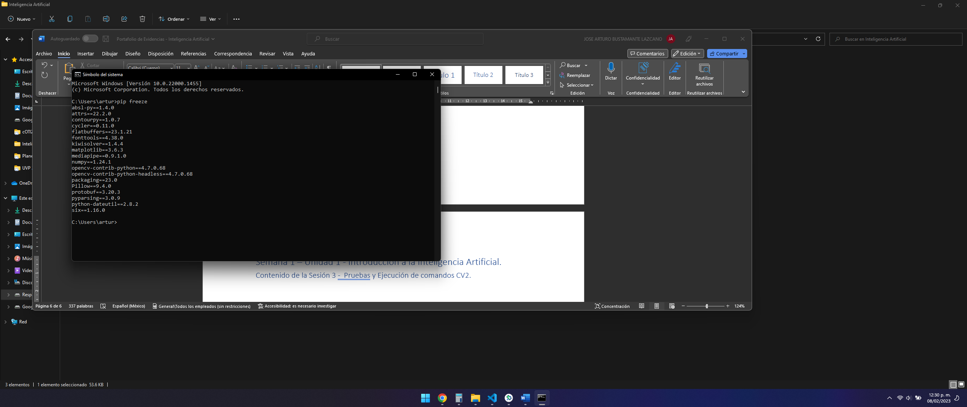

# Semana 2 – Unidad 1 - Introducción a la Inteligencia Artificial.

## Contenido de la Sesión 4 -5 - El proceso de razonamiento según la lógica (Axiomas, Teoremas, demostración).

El razonamiento lógico es un proceso que involucra la evaluación de argumentos y la deducción de conclusiones a partir de premisas. La lógica es la disciplina filosófica que estudia los métodos y principios de la inferencia y el razonamiento correcto.

En el razonamiento lógico, se parte de premisas o axiomas, que son afirmaciones consideradas verdaderas, y se llega a una conclusión a través de un proceso deductivo, en el que se aplican reglas lógicas a las premisas.

Este proceso debe ser riguroso y sólido, es decir, la conclusión debe seguir necesariamente de las premisas y no puede haber una falacia o error lógico en el razonamiento.

En resumen, el proceso de razonamiento lógico consiste en las siguientes etapas:

Identificación de las premisas y la conclusión

Aplicación de reglas lógicas a las premisas

Deducción de la conclusión

Verificación de la validez y coherencia del razonamiento

Es importante tener en cuenta que el razonamiento lógico no garantiza la verdad de las conclusiones, sólo su rigor y consistencia a partir de las premisas.

Un axioma es una afirmación o proposición que se considera verdadera sin necesidad de demostración. En lógica y matemáticas, los axiomas son los principios básicos a partir de los cuales se construyen los demás argumentos y teoremas.

Los axiomas son considerados como verdaderos de manera previa y se utilizan como base para el razonamiento y la deducción de otras proposiciones. Por lo tanto, los axiomas son esenciales en la construcción de un sistema lógico o matemático.

Es importante tener en cuenta que los axiomas no se pueden demostrar, ya que se consideran verdaderos por definición. Por esta razón, es fundamental seleccionar cuidadosamente los axiomas de un sistema para asegurarse de que sean coherentes y no lleven a contradicciones.

# Semana 2 – Unidad 1 - Introducción a la Inteligencia Artificial.

## Contenido de la Sesión 6 - El modelo del agente inteligente, Sistemas Multi Agentes, Sistemas Ubicuos.

Notas:

